Họ tên: Trần Tiến

Mã số sinh viên: 22653991

Bài thực hành buổi 3

# Ví dụ 1

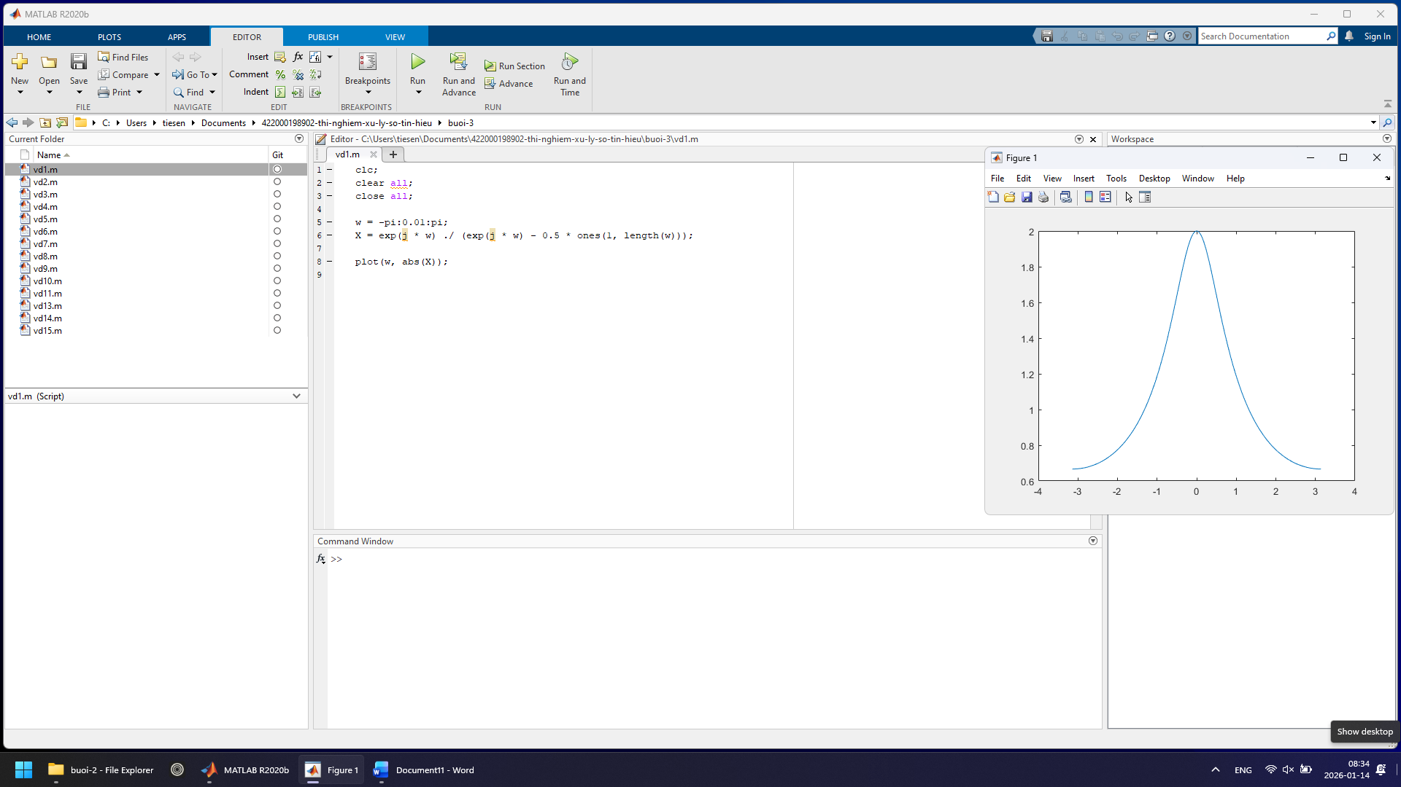

# Ví dụ 2

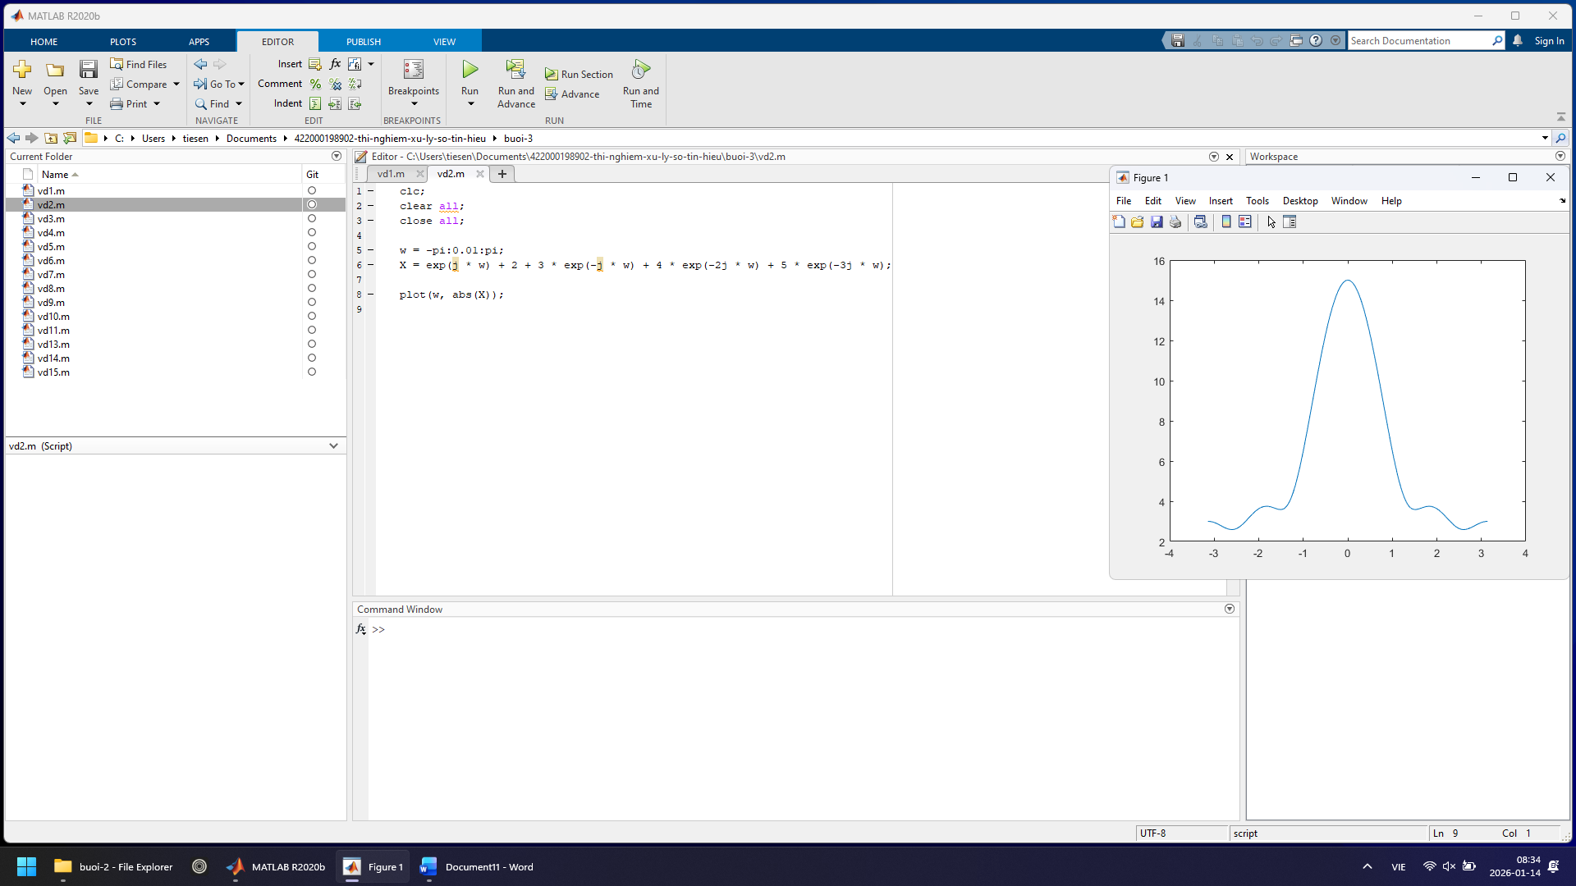

# Ví dụ 3

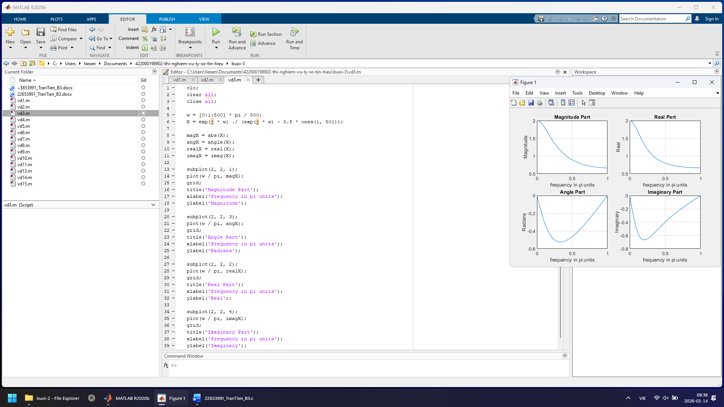

# Ví dụ 4

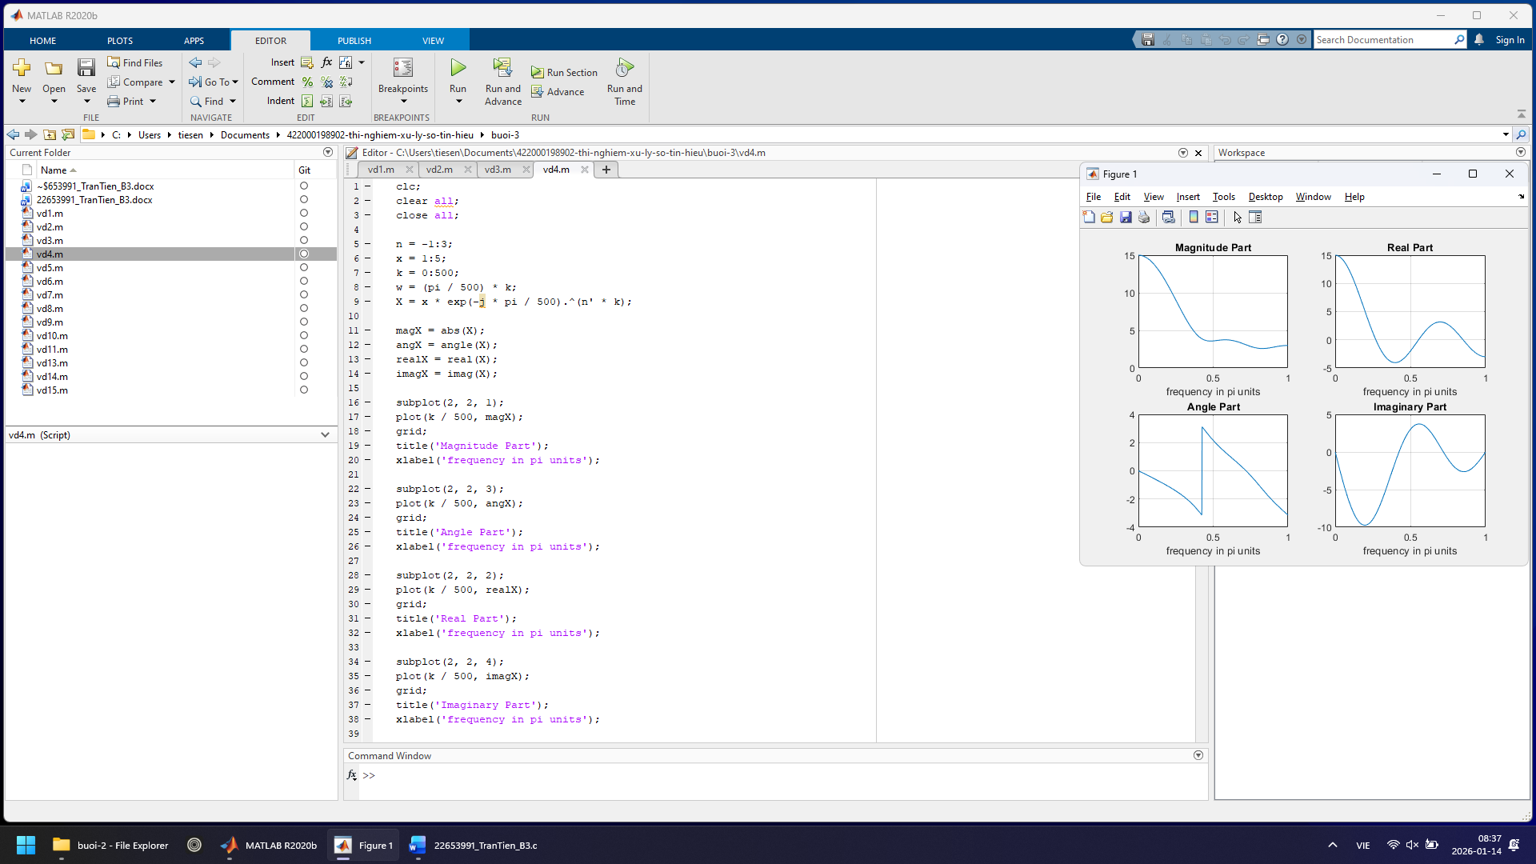

# Ví dụ 5

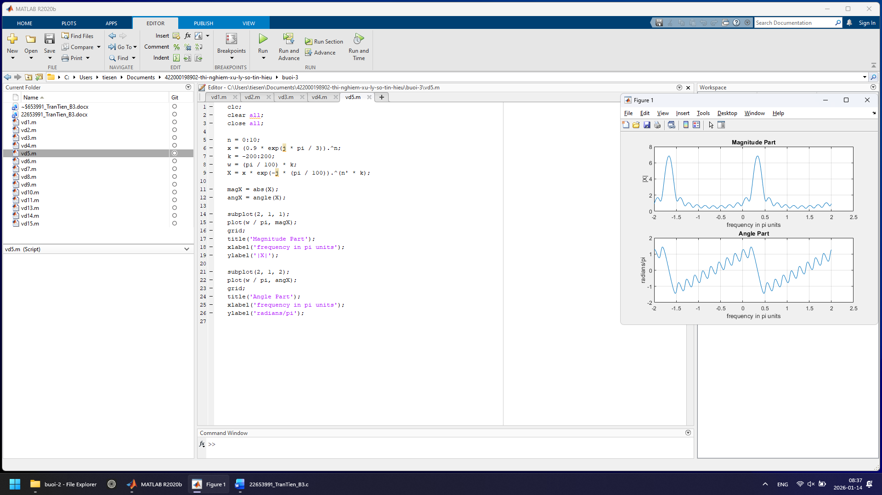

# Ví dụ 6

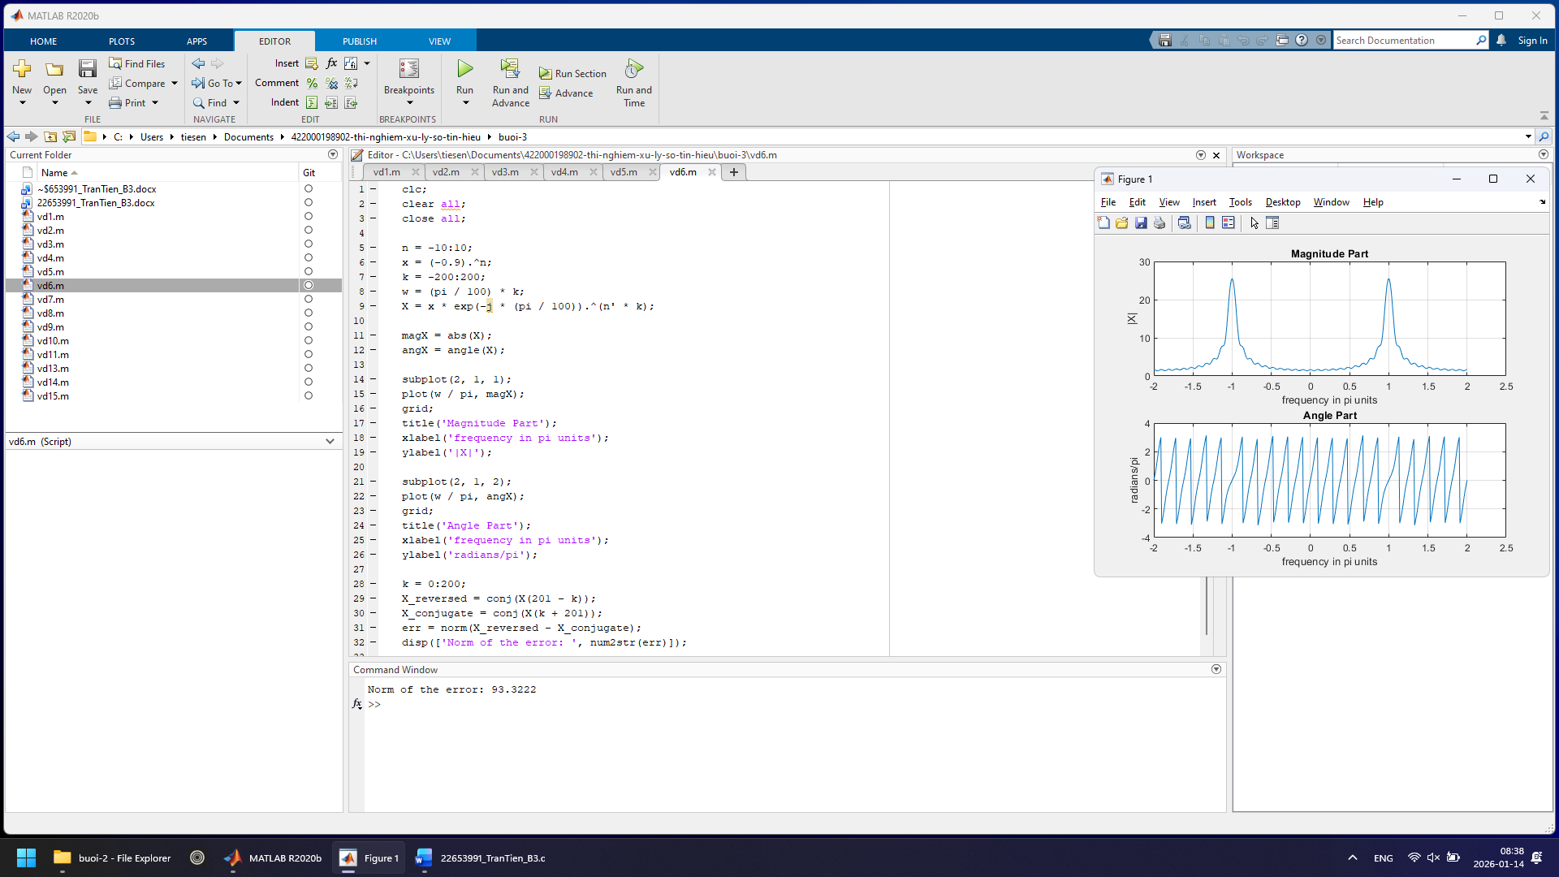

# Ví dụ 7

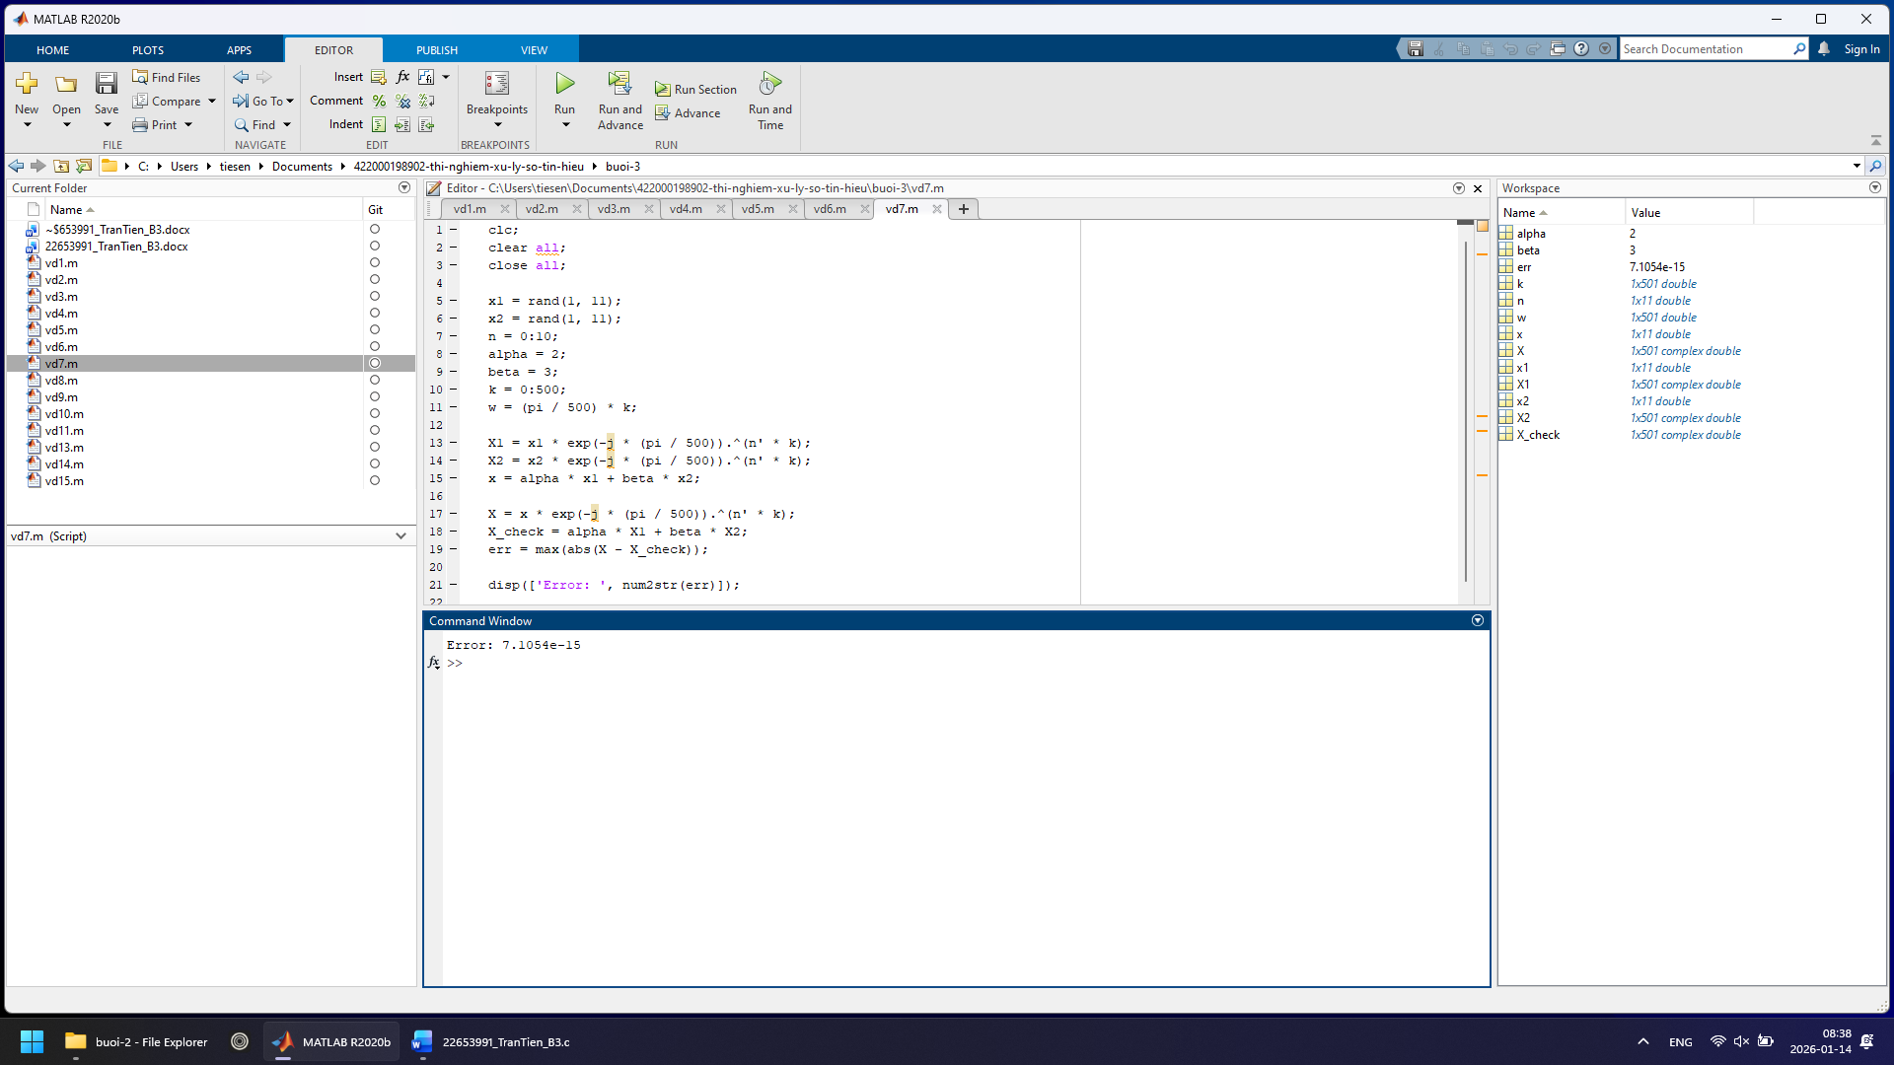

# Ví dụ 8

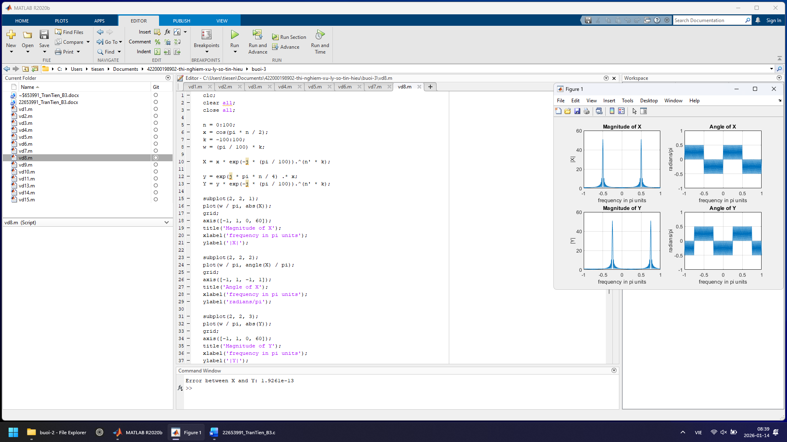

# Ví dụ 9

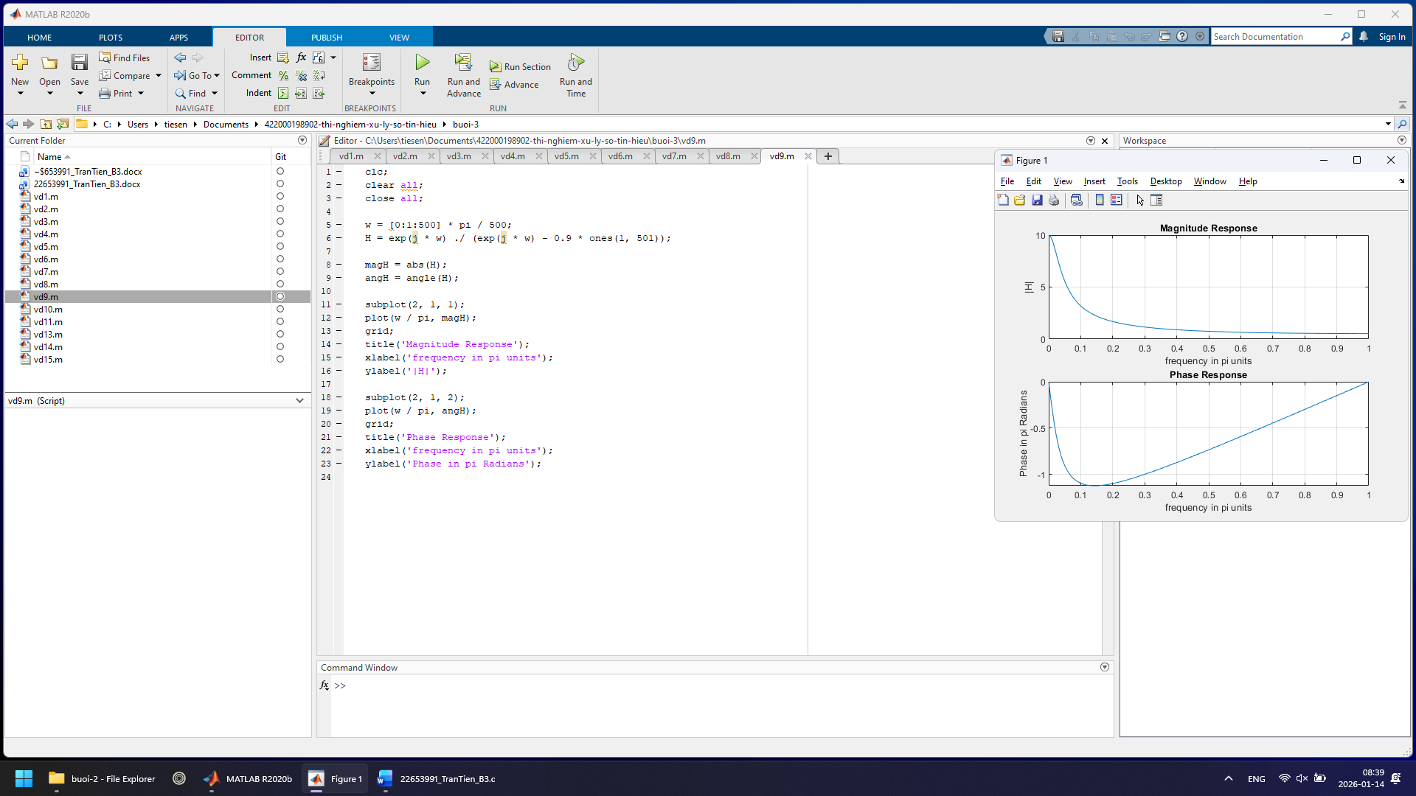

# Ví dụ 10

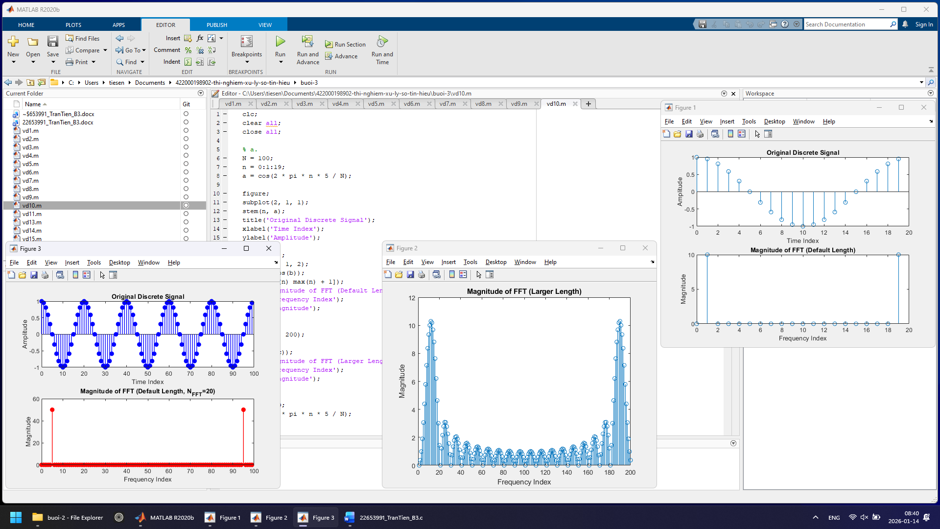

# Ví dụ 11

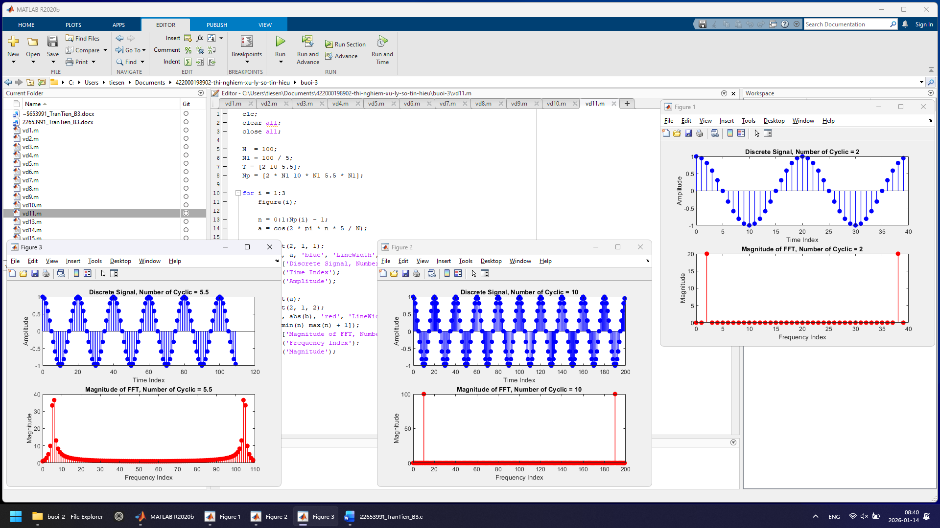

# Ví dụ 12

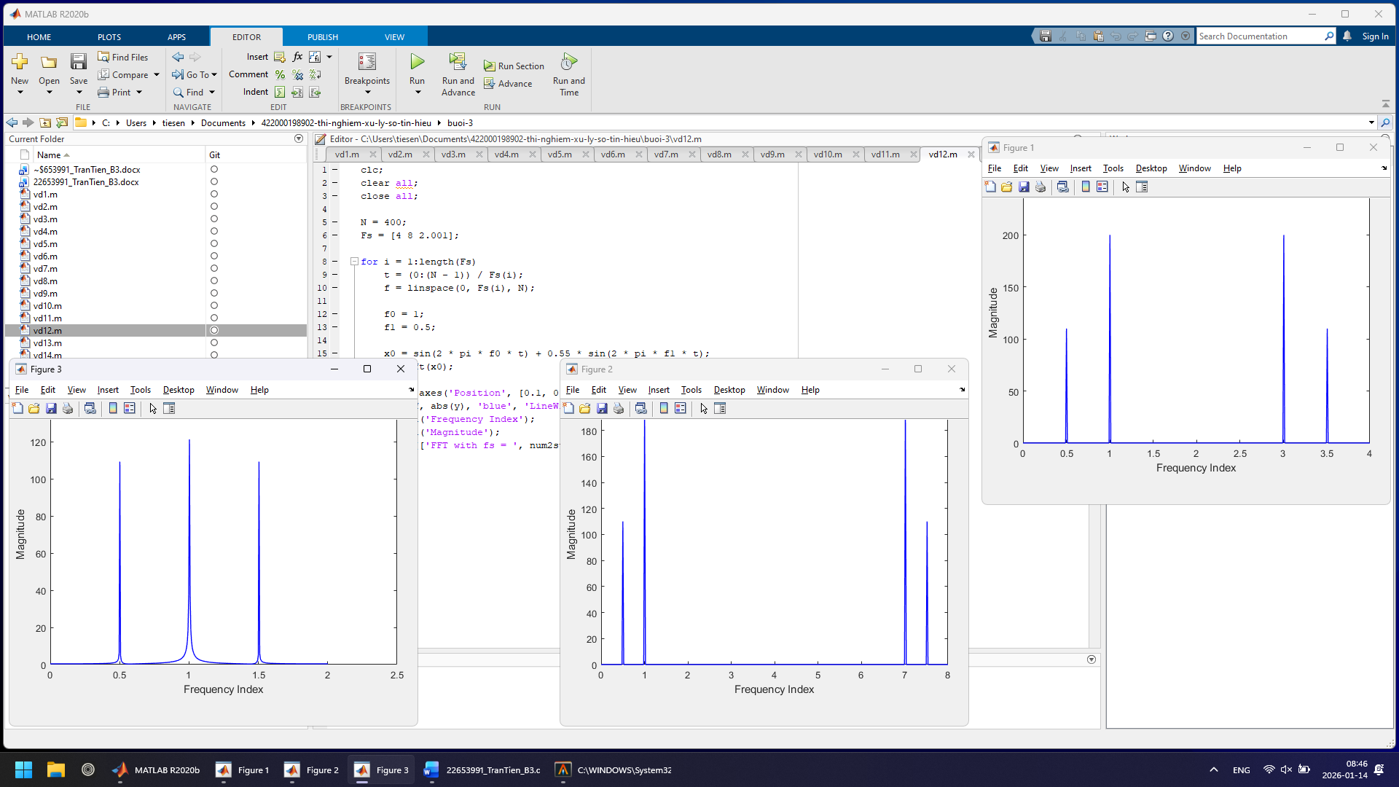

# Ví dụ 13

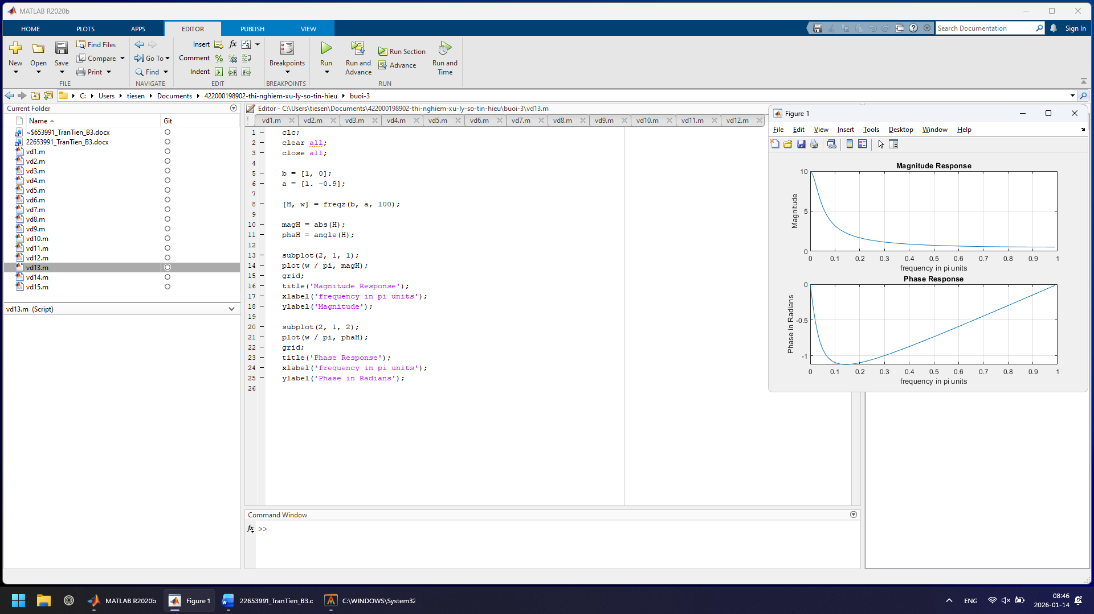

# Ví dụ 14

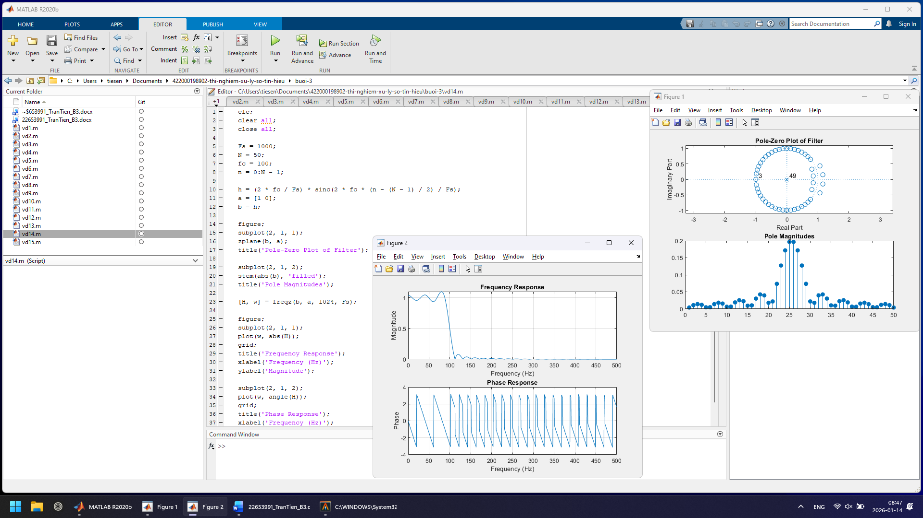

# Ví dụ 15

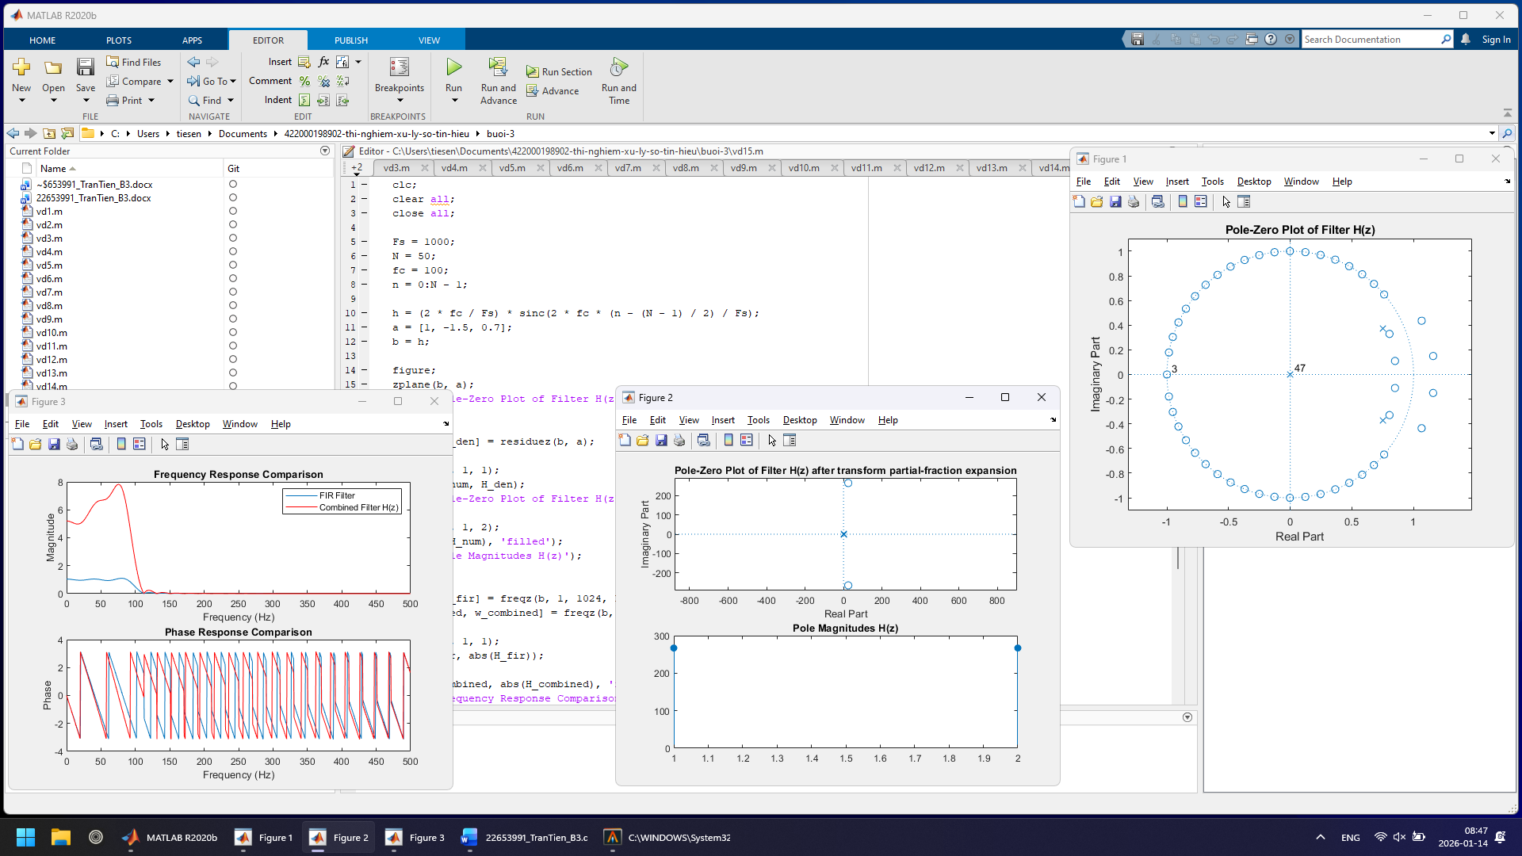

# Bài tập 1

clc;

clear all;

close all;

w = -pi:0.01:pi;

% a.

n = -10:10;

x = (0.6).^abs(n);

X = zeros(size(w));

for k = 1:length(w)

X(k) = sum(x .* exp(-1j * w(k) * n));

end

figure(1);

subplot(2, 1, 1); plot(w, abs(X)); title('Magnitude Part'); xlabel('frequency in pi units'); ylabel('Magnitude');

subplot(2, 1, 2); plot(w, angle(X)); title('Phase Part'); xlabel('frequency in pi units'); ylabel('Phase');

% b.

n = 0:20;

x = n .* (0.9).^n;

X = zeros(size(w));

for k = 1:length(w)

X(k) = sum(x .* exp(-1j * w(k) * n));

end

figure(2);

subplot(2, 1, 1); plot(w, abs(X)); title('Magnitude Part'); xlabel('frequency in pi units'); ylabel('Magnitude');

subplot(2, 1, 2); plot(w, angle(X)); title('Phase Part'); xlabel('frequency in pi units'); ylabel('Phase');

% c.

n = 0:50;

x = (cos(0.5 * pi * n) + 1j * sin(0.5 * pi * n));

X = zeros(size(w));

for k = 1:length(w)

X(k) = sum(x .* exp(-1j * w(k) * n));

end

figure(3);

subplot(2, 1, 1); plot(w, abs(X)); title('Magnitude Part'); xlabel('frequency in pi units'); ylabel('Magnitude');

subplot(2, 1, 2); plot(w, angle(X)); title('Phase Part'); xlabel('frequency in pi units'); ylabel('Phase');

% d.

n = 0:7;

x = [4, 3, 2, 1, 1, 2, 3, 4];

X = zeros(size(w));

for k = 1:length(w)

X(k) = sum(x .* exp(-1j * w(k) * n));

end

figure(4);

subplot(2, 1, 1); plot(w, abs(X)); title('Magnitude Part'); xlabel('frequency in pi units'); ylabel('Magnitude');

subplot(2, 1, 2); plot(w, angle(X)); title('Phase Part'); xlabel('frequency in pi units'); ylabel('Phase');

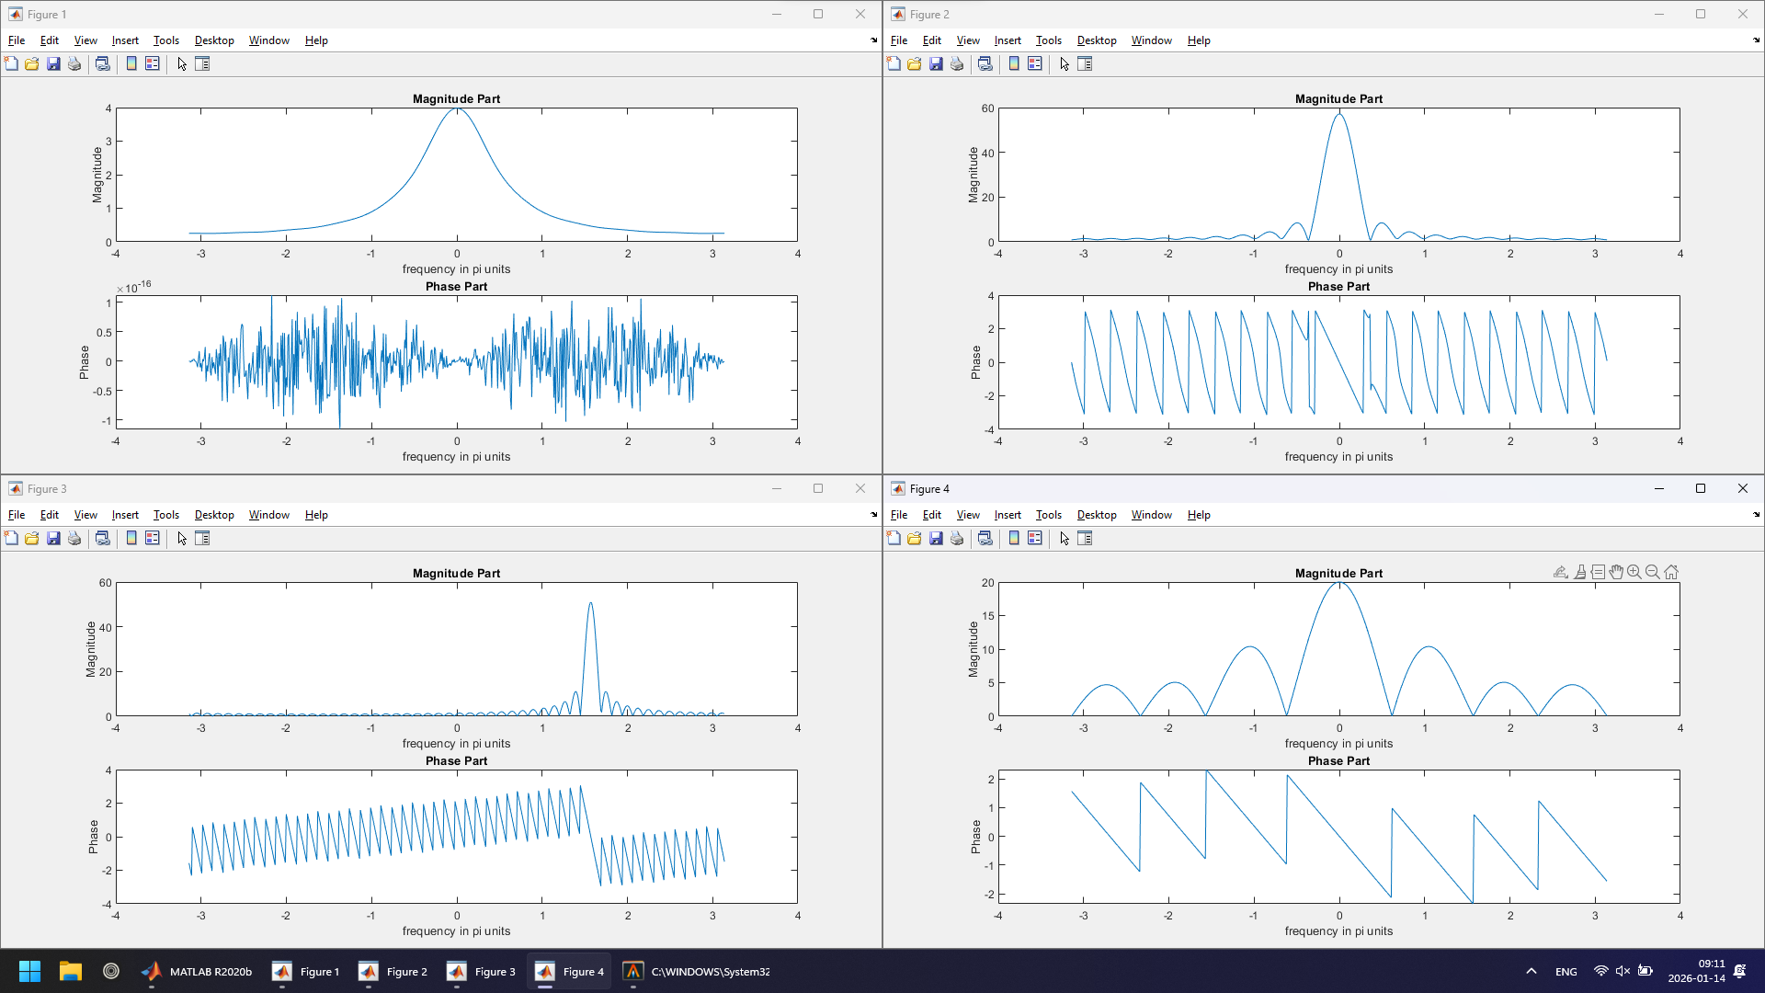

# Bài tập 2

clc;

clear all;

close all;

w = 0:0.01:pi;

% a.

n = -2:50;

x = 2 * (0.5).^n;

X = zeros(size(w));

for k = 1:length(w)

X(k) = sum(x .* exp(-1j * w(k) * n));

end

figure(1);

subplot(2, 1, 1); plot(w, abs(X)); title('Magnitude Part'); xlabel('frequency in pi units'); ylabel('Magnitude');

subplot(2, 1, 2); plot(w, angle(X)); title('Phase Part'); xlabel('frequency in pi units'); ylabel('Phase');

% b.

n = -10:10;

x = (0.6).^abs(n);

X = zeros(size(w));

for k = 1:length(w)

X(k) = sum(x .* exp(-1j * w(k) * n));

end

figure(2);

subplot(2, 1, 1); plot(w, abs(X)); title('Magnitude Part'); xlabel('frequency in pi units'); ylabel('Magnitude');

subplot(2, 1, 2); plot(w, angle(X)); title('Phase Part'); xlabel('frequency in pi units'); ylabel('Phase');

% c.

n = -3:50;

x = n .* (0.9).^n;

X = zeros(size(w));

for k = 1:length(w)

X(k) = sum(x .* exp(-1j * w(k) * n));

end

figure(3);

subplot(2, 1, 1); plot(w, abs(X)); title('Magnitude Part'); xlabel('frequency in pi units'); ylabel('Magnitude');

subplot(2, 1, 2); plot(w, angle(X)); title('Phase Part'); xlabel('frequency in pi units'); ylabel('Phase');

% d.

n = 2:50;

x = (n + 3) .* (0.8).^(n - 1);

X = zeros(size(w));

for k = 1:length(w)

X(k) = sum(x .* exp(-1j * w(k) * n));

end

figure(4);

subplot(2, 1, 1); plot(w, abs(X)); title('Magnitude Part'); xlabel('frequency in pi units'); ylabel('Magnitude');

subplot(2, 1, 2); plot(w, angle(X)); title('Phase Part'); xlabel('frequency in pi units'); ylabel('Phase');

% e.

n = 0:50;

x = 4 * (-0.7).^n .* cos(0.25 * pi * n);

X = zeros(size(w));

for k = 1:length(w)

X(k) = sum(x .* exp(-1j * w(k) * n));

end

figure(5);

subplot(2, 1, 1); plot(w, abs(X)); title('Magnitude Part'); xlabel('frequency in pi units'); ylabel('Magnitude');

subplot(2, 1, 2); plot(w, angle(X)); title('Phase Part'); xlabel('frequency in pi units'); ylabel('Phase');

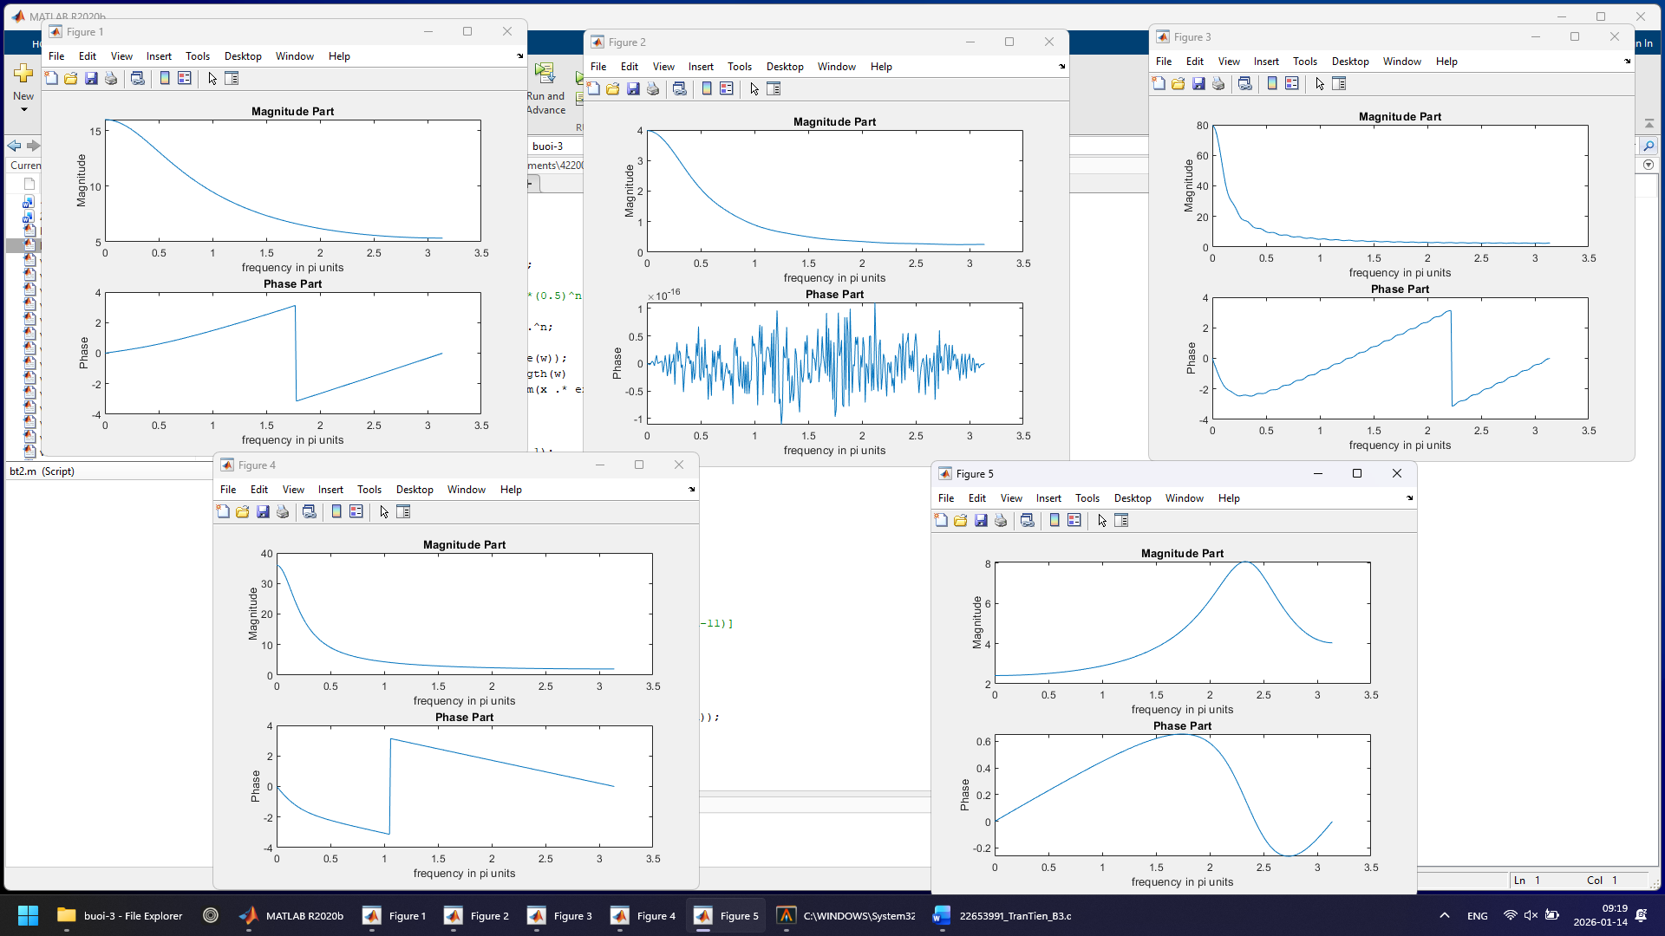

# Bài tập 3

clc;

clear all;

close all;

f0 = 2;

f1 = 4;

fs = 24;

% a.

N = 32;

t = (0:N - 1) / fs;

f = linspace(0, fs, N);

x0 = 2 * sin(2 * pi * f0 * t) + 5 * cos(2 * pi * f1 * t);

y = fft(x0);

figure(1);

subplot(2, 1, 1);

plot(f, abs(y), 'blue', 'LineWidth', 1, 'MarkerFaceColor', 'blue');

title('FFT with N=32');

xlabel('Frequency Index');

ylabel('Magnitude');

subplot(2, 1, 2);

plot(t, x0, 'red', 'LineWidth', 1, 'MarkerFaceColor', 'red');

title('Time Domain Signal with N=32');

% b.

w = 0:0.01:pi;

X = zeros(size(w));

for k = 1:length(w)

X(k) = sum(x0 .* exp(-1j * w(k) * t * fs));

end

figure(2);

subplot(2, 1, 1);

plot(w, abs(X));

title('Magnitude Part');

xlabel('frequency in pi units');

ylabel('Magnitude');

subplot(2, 1, 2);

plot(w, angle(X));

title('Phase Part');

xlabel('frequency in pi units');

ylabel('Phase');

% c.

figure(3);

hold on;

plot(f(1:N / 2 + 1), abs(y(1:N / 2 + 1)), 'b', 'LineWidth', 1.5);

plot(w * fs / (2 * pi), abs(X), 'r--', 'LineWidth', 1.5);

xlabel('Frequency (Hz)');

ylabel('Magnitude');

legend('FFT', 'DTFT');

title('Comparison of FFT and DTFT Magnitude Spectrum');

hold off;

omega_cos = 2 * pi * f1 / fs;

freq_index_cos = omega_cos * N / (2 * pi);

disp(['Tan so omega cua song cos: ', num2str(omega_cos), ' rad']);

disp(['Gia tri trong pho FFT: ', num2str(freq_index_cos)]);

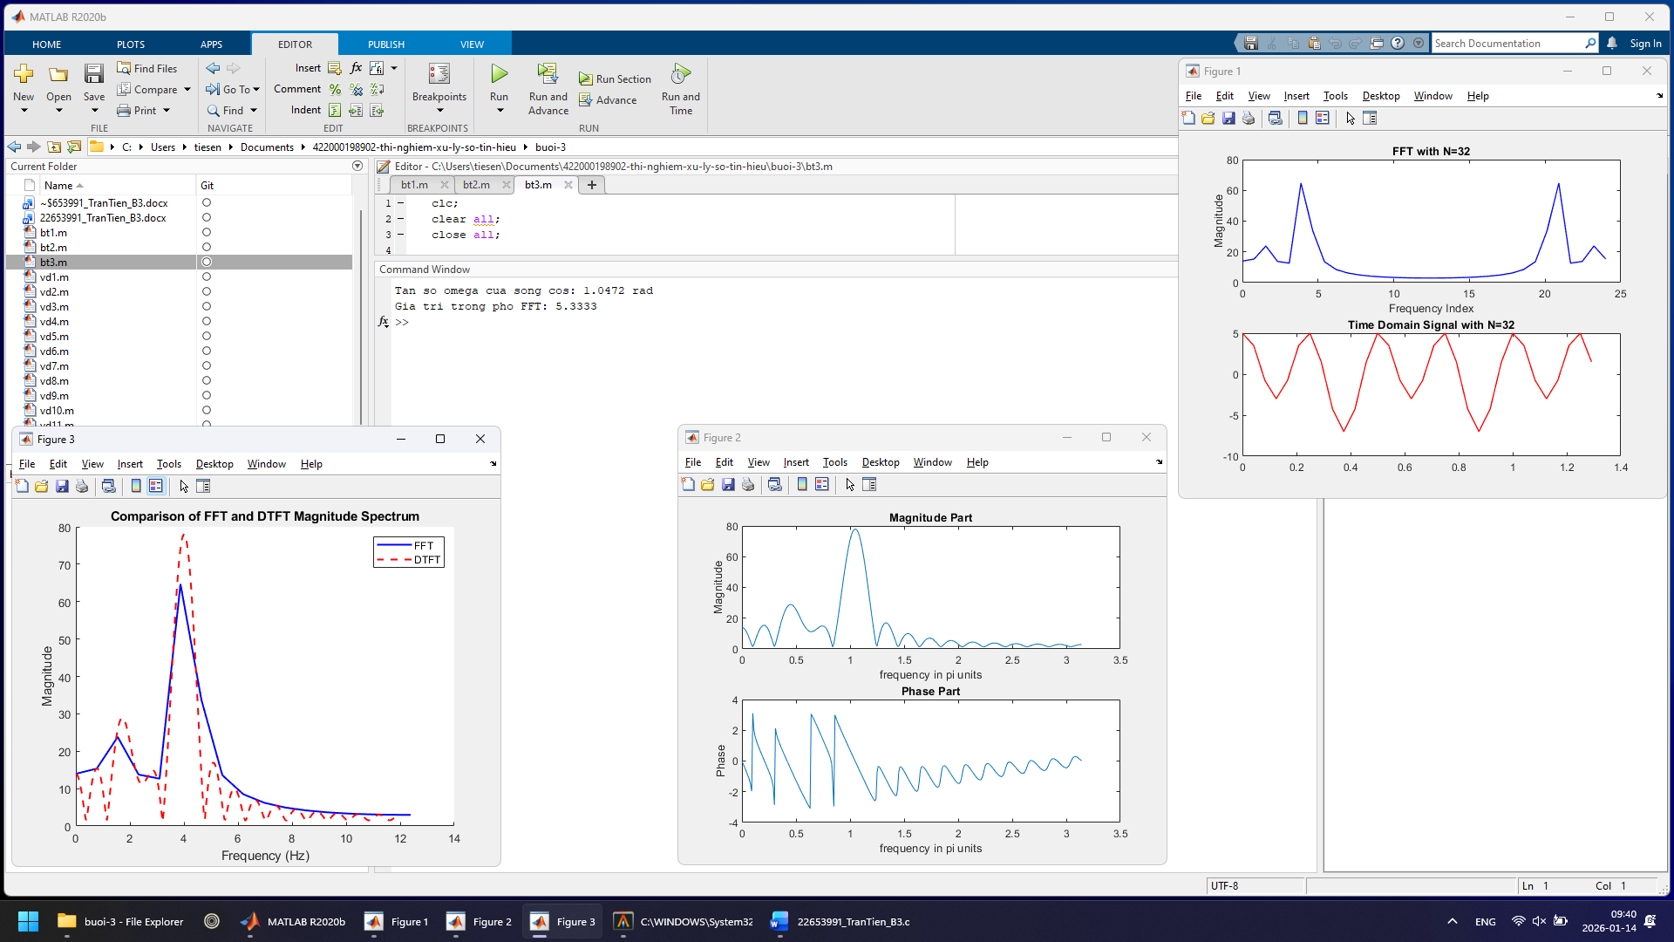

# Bài tập 4

clc;

clear all;

close all;

f0 = 4;

f1 = 8;

fs = 32;

% a.

N = 62;

t = (0:N - 1) / fs;

f = linspace(0, fs, N);

x0 = 4 * cos(2 * pi * f0 * t) + 2 * sin(2 * pi * f1 * t);

y = fft(x0);

figure(1);

subplot(2, 1, 1);

plot(f, abs(y), 'blue', 'LineWidth', 1, 'MarkerFaceColor', 'blue');

title('FFT with N=62');

xlabel('Frequency Index');

ylabel('Magnitude');

subplot(2, 1, 2);

plot(t, x0, 'red', 'LineWidth', 1, 'MarkerFaceColor', 'red');

title('Time Domain Signal with N=62');

% b.

N = 68;

t = (0:N - 1) / fs;

f = linspace(0, fs, N);

x0 = 4 * cos(2 * pi * f0 * t) + 2 * sin(2 * pi * f1 * t);

y = fft(x0);

figure(2);

subplot(2, 1, 1);

plot(f, abs(y), 'blue', 'LineWidth', 1, 'MarkerFaceColor', 'blue');

title('FFT with N=68');

xlabel('Frequency Index');

ylabel('Magnitude');

subplot(2, 1, 2);

plot(t, x0, 'red', 'LineWidth', 1, 'MarkerFaceColor', 'red');

title('Time Domain Signal with N=68');

% Với N = 68 (không phải lũy thừa của 2), phổ FFT có thể xuất hiện hiện tượng rò rỉ phổ (spectral leakage) và các đỉnh không sắc nét như khi N = 62. Độ phân giải tần số thay đổi, các thành phần tần số chính có thể không trùng với các bin của FFT, làm cho các đỉnh bị trải rộng.

% c.

N_fft = 128;

t = (0:N_fft - 1) / fs;

f = linspace(0, fs, N_fft);

x0 = 4 * cos(2 * pi * f0 * t) + 2 * sin(2 * pi * f1 * t);

y = fft(x0);

figure(3);

subplot(2, 1, 1);

plot(f, abs(y), 'blue', 'LineWidth', 1, 'MarkerFaceColor', 'blue');

title('FFT with N\_fft=128');

xlabel('Frequency Index');

ylabel('Magnitude');

subplot(2, 1, 2);

plot(t, x0, 'red', 'LineWidth', 1, 'MarkerFaceColor', 'red');

title('Time Domain Signal with N=62');

% Khi tăng kích thước FFT lên N_fft = 128 (lớn hơn chiều dài tín hiệu), độ phân giải tần số tăng lên, phổ trở nên mịn hơn và các đỉnh tần số rõ ràng hơn. Tuy nhiên, nếu tín hiệu được chèn thêm số 0 (zero-padding), sẽ không có thêm thông tin tần số mới, chỉ làm cho phổ trông liên tục hơn.

% d.

N_fft = 31;

t = (0:N_fft - 1) / fs;

f = linspace(0, fs, N_fft);

x0 = 4 * cos(2 * pi * f0 * t) + 2 * sin(2 * pi * f1 * t);

y = fft(x0);

figure(4);

subplot(2, 1, 1);

plot(f, abs(y), 'blue', 'LineWidth', 1, 'MarkerFaceColor', 'blue');

title('FFT with N\_fft=31');

xlabel('Frequency Index');

ylabel('Magnitude');

subplot(2, 1, 2);

plot(t, x0, 'red', 'LineWidth', 1, 'MarkerFaceColor', 'red');

title('Time Domain Signal with N=68');

% Khi giảm kích thước FFT xuống N_fft = 31 (nhỏ hơn chiều dài tín hiệu), độ phân giải tần số giảm, phổ kém chi tiết hơn. Các đỉnh có thể bị rộng ra hoặc kém rõ ràng, một số thành phần tần số có thể bị bỏ sót hoặc gộp lại.

